EL SUSCRITO SECRETARIO GENERAL DEL DEPARTAMENTO DE LA GUAJIRA

CERTIFICA:

Que el proyecto de inversión “FORTALECIMIENTO A LA GESTIÓN TÉCNICA, FINANCIERA Y JURÍDICA PARA EL ÓPTIMO FUNCIONAMIENTO DE LAS SECTORIALES DE LA GOBERNACIÓN DE LA GUAJIRA”

- No contempla dentro de sus componentes la intervención en un bien inmueble de interés cultural del ámbito nacional ni territorial.
- No contempla dentro de sus componentes la generación o intervención de espacio público localizado en sectores urbanos de interés cultural del ámbito nacional.
- No contempla dentro de sus componentes la intervención al patrimonio arqueológico.
- No contempla dentro de sus componentes la intervención en un bien inmueble de interés cultural territorial.
- No se encuentra localizado dentro de áreas protegidas públicas del ámbito nacional o regional.

Esta certificación se expide en cumplimiento de lo establecido en el Manual de programas y proyectos de inversión de la Gobernación de La Guajira

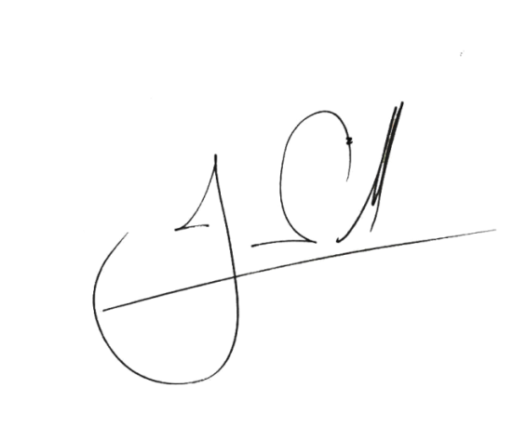
Dado en el municipio de Riohacha Departamento de La Guajira, a los 6 días del mes de diciembre de 2021

___________________________________
JAVIER RIPOLL PAREJO
Secretario General
Departamento de La Guajira

